Samenvatting inspectierapport AIG en reactie (uitgevoerde actie) Real Estate

- Huishouding - Verwijder brandbare materialen uit de kelder/ technische ruimtes
- Programma voor brandgevaarlijke werkzaamheden verbeteren
- Programma voor beschadiging ontwikkelen
- Scope-12 Inspectie voor PV (Photo-Voltaïsche) zonnepanelen
- Nieuwe projecten - Nieuw Cleanroom (NFPA-code 318 toepassen voor de bescherming van halfgeleider fabricage faciliteiten)

Ad 1: Huishouding - Verwijder brandbare materialen uit de kelder/ Technische ruimtes

Verwijder de brandbare materialen uit de kelder en technische ruimtes.
Een brand waarbij de brandbare materialen betrokken zijn, kan bijdragen aan de rookverontreiniging van de apparatuur in de ruimte. Tijdens het bezoek merkten we dat de kelderruimtes van gebouw Vertigo werden gebruikt voor opslag.

Uitgevoerde actie:

Zoals uit onderstaande foto’s (gemaakt op 3 april 2023) blijkt is de opslagruimte Vertigo -2 opgeruimd. Hierdoor is de vluchtweg, brandblusser en schakelkast vrij van obstakels. Met de faculteit is afgesproken dat de opslagruimte opgeruimd blijft. De facilitair medewerker heeft hiertoe van de gebouwbeheerder opdracht gekregen om hierop toe te zien.
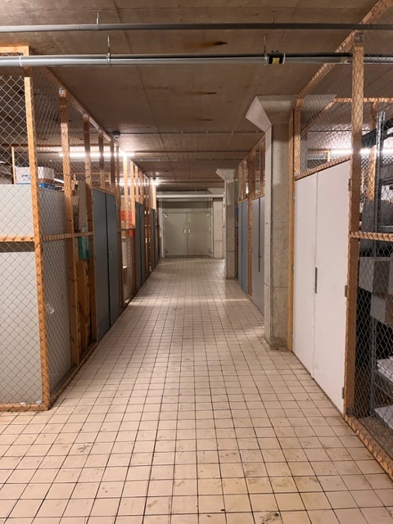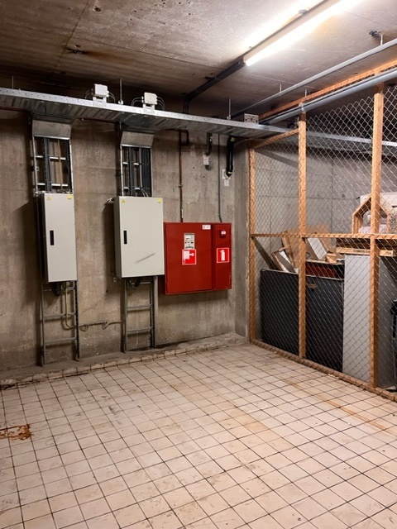

Ad 2: Programma voor brandgevaarlijke werkzaamheden verbeteren:

Door ervoor te zorgen dat de vergunning wordt ingevuld en dienovereenkomstig wordt ondertekend bij voltooiing van het werk. Uitbreiding van de brandwacht- en bewakingsperiode tot een ononderbroken brandwacht van 1 uur nadat het werk voltooid is en een 3 uur intermitterende brandwacht daarna (na de 1 uur brandwacht, de resterende 3 uur brandwacht kan worden vervangen door rookdetectie zolang het personeel dat de rookdetectie bewaakt op de hoogte is van alle hete werkruimtes en zal een rookmelder in een warme werkruimte met extra argwaan behandelen). Uitbreiding van het opruimingsgebied rond het hete werkgebied tot 10 meter inclusief een controle om ervoor te zorgen dat de detectie wordt hersteld na brandgevaarlijke werkzaamheden. Inclusief een auditsysteem om voorzorgsmaatregelen te beoordelen en de vergunning voor actieve warme werkzaamheden tijdens grote onderhoudsperioden.
Onjuist snijden en lassen is een belangrijke oorzaak van brand. Uit de verliesgeschiedenis blijkt dat sommige hete werkbranden op enige afstand van de plaats waar het werk plaatsvindt, kunnen beginnen, soms goed als het werk is voltooid. Een heet werk
het vergunningenstelsel zorgt ervoor dat de juiste voorzorgsmaatregelen worden getroffen voordat, tijdens en na afloop van dit werk de juiste voorzorgsmaatregelen worden genomen. Al hete werk
werkzaamheden die buiten de aangewezen werkplaatsruimten plaatsvinden, moeten in het kader van dit programma worden uitgevoerd, met inbegrip van werkzaamheden
door aannemers.
Reactie Real Esate:
Bij brandgevaarlijke werkzaamheden dient de aannemer een werkgunning aan te vragen bij de brandweer TU/e. Brandweer TU/e verstrekt de werkvergunning en schakelt de brandmeldcentrale uit en nadat de werkzaamheden uitgevoerd zijn weer aan.
In de veiligheidsvoorschriften TU/ e (wat ter beschikking gesteld wordt aan aannemers) staat dat werkvergunning aangevraagd dient te worden bij brandgevaarlijke werkzaamheden, zie bijlage: veiligheidsvoorschriften TU/ e.

Ad 3: programma voor beschadigingen ontwikkelen
Ontwikkel en implementeer een schriftelijk programma om beperkingen aan brandbeveiligingssystemen en -apparatuur te beheren. Het programma moet acties vaststellen die nodig zijn voor het identificeren, volgen, rapporteren en herstellen van beperkingen, en voor de evaluatie en beperking van gevaren. Beperkingen moeten worden getagd voor visuele indicatie en worden gevolgd met behulp van een geautomatiseerd of papieren logsysteem. AIG moet op de hoogte worden gebracht van alle beperkingen die langer dan 8 uur duren.

Verminderde brandbeveiliging kan leiden tot een groot verlies als het niet goed wordt beheerd. Als een beperking optreedt, moeten passende voorzorgsmaatregelen worden genomen om het gevaar te minimaliseren, waaronder:
- Kennisgeving van geschikte afdelingshoofden in de getroffen gebieden
- Stilleggen van gevaarlijke processen
- Verbied warm werk
- Rookverbod
- Melding van het centraal station\alarmcentrale
- Kennisgeving van de openbare brandweer
- Aanvullende handmatige brandbestrijdingsapparatuur zoals extra brandblussers.
- Tijdelijke verbindingen tot stand brengen met brandkranen of aangrenzende sprinklerinstallaties
- Bespoediging van de voltooiing van reparatiewerkzaamheden
AIG beveelt aan dat alle beperkingen die langer dan 1-dienst of 8 uur duren, worden gemeld aan de impairment desk. Dit stelt AIG in staat om de beperking te monitoren en richtlijnen te geven met betrekking tot voorzorgsmaatregelen die moeten worden genomen terwijl de beperking bestaat. Beperkingen kunnen worden gemeld door te bellen naar 877-705-7287 of een e-mail te sturen naar GlobalProperty.Impairment@aig.com.

Opmerking: De brandpomp in Gebouw Atlas is vervangen zonder medeweten van de TUE, omdat de onderhoudsaannemer contractueel verplicht is om de sprinklerbeveiliging te behouden volgens de ontwerpspecificatie van de UPD (UitgangsPunten Document).

Reactie Real Estate:

Unica W de contractant voor het werktuigbouwkundig onderhoud heeft een resultaat contract voor het onderhouden van de werktuigbouwkundige installaties van de TU/ e en daarmee ook van Atlas en de daarin aanwezige sprinklerbeveiliging. Zij mogen onderdelen vervangen om zo de functionaliteit en conditie van de installatie te waarborgen waarbij ze verplicht zijn revisie aan te leveren van het onderdeel wat vervangen is. De werkzaamheden worden vooraf door de contractant gemeld aan de Maintenance afdeling van Real Estate TU/e. Daarnaast is er een jaarplanning van wettelijke inspecties, preventief onderhoud en vervangend onderhoud uitgevoerd door de contractanten bekend bij de Maintenance afdeling van Real Estate TU/e.

Ad 4: Scope-12 Inspectie voor PV (Photo-Voltaïsche) zonnepanelen

Op het dak van het Spectrumgebouw zijn PV-zonnepanelen geplaatst. De panelen moeten worden geïnspecteerd en gecertificeerd op basis van de lokale normen.
De Scope-12 inspectie voor de PV zonnepanelen installaties in het Spectrum gebouw moet worden afgerond om te begrijpen of er een potentieel risico voor het gebouw is van de installaties.

Reactie Real Estate:

In het technisch handboek V26 (Zie bijlage) staat in § 61.1.1. onder punt 6 de eis opgenomen om een scope 12 inspectie uit te voeren.

§ 61.1.1. Technisch handboek V26 punt 6 onder algemeen:
6. Op alle PV-panelen installaties dient voor oplevering een Scios Scope 12-inspectie uitgevoerd te worden door een Scios erkende inspectiebedrijf.

Uitgevoerde actie:

Op 24-03-2023 is een offerte aanvraag verstuurd ten aanzien van het uitvoeren van Scios Scope 12 inspecties op alle PV installaties op de gebouwen van de TU/ e waarin aangegeven staat dat de inspecties uiterlijk op 01-08-2023 afgerond moeten zijn.

Ad 5: Nieuw cleanroom (nieuwe projecten)

De geplande nieuwe cleanroom moet worden ontworpen in overeenstemming met NFPA-code 318 of FM-datasheet 7-7. (NFPA-code 318 is een standaard voor de bescherming van halfgeleider fabricage faciliteiten)
De bestaande cleanroom in gebouw Spectrum is ontworpen op basis van de Nederlandse bouwcode die geen bepalingen bevat voor de specifieke gevaren die verbonden zijn aan een cleanroom (bijvoorbeeld gevaarlijke gassen die uit cilinders worden afgegeven).
Vanwege het hoge risico moet een wafer fab die niet voldoet aan de eisen van NFPA-code 318 of FM-datasheet 7-7 een ernstig risico voor de site vormen.
Volgens de contactpersoon van de locatie, de heer Spanjaards, bestaat er een plan om binnen enkele jaren een nieuwe cleanroom te bouwen, aangezien de bestaande cleanroom niet langer voldoende capaciteit of mogelijkheden heeft.

Reactie Real Estate:

In het technisch handboek V26 (zie bijlage) staat in § 002.16 onderstaande opgenomen t.a.v. nieuwbouw en/of renovatie projecten om deze te laten toetsen door de brandverzekeraar.

§ 00.2.16 Technisch handboek V26:
Toetsing ontwerp door Brandverzekeraar van de TU/e Bij alle grote renovatieprojecten, nieuwbouwprojecten en projecten met een groot brandgevaarlijk risico, dient het brandveiligheids-ontwerp getoetst te worden door de brandverzekeraar. De volgende stappen dienen in het project doorlopen te worden: 1. VO-fase: Toetsing VO door brandverzekeraar van de TU/e. 2. In de VO-fase wordt afgestemd of meer overleg tussen het ontwerpteam en de brandverzekeraar noodzakelijk is. De contactgegevens van de brandverzekeraar zijn bij Real Estate opvraagbaar.

Indien er een nieuwe cleanroom gebouwd wordt zal dit project conform bovenstaande omschrijving ter toetsing aangeboden worden.

